ATX310超声波测厚仪

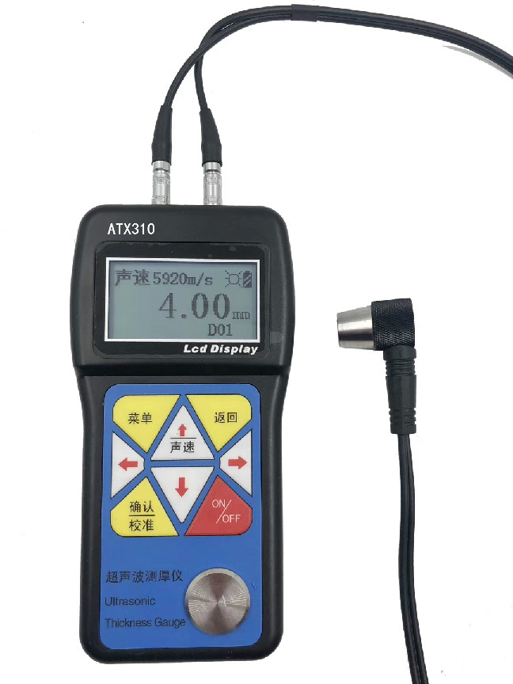
ATX310超声波测厚仪概述
ATX310超声波测厚仪为智能型超声波测厚仪，采用最新的高性能、低功耗微处理器技术，基于超声波测量原理，可以测量金属及其它多种材料的厚度，并可以对材料的声速进行测量。可以对生产设备中各种管道和压力容器进行监测，监测它们在使用过程中受腐蚀后的减薄程度，也可以对各种板材和各种加工零件作精确测量。本仪器可广泛应用于石油、化工、冶金、造船、航空、航天等多个领域。

ATX310超声波测厚仪功能特点
- 适合测量金属(如钢、铸铁、铝、铜等)、塑料、陶瓷、玻璃及其他任何超声波良导体的厚度；
- 具有探头自动零点校准、两点校准功能, 可对系统误差进行自动修正；
- 已知厚度可以反测声速，以提高测量精度；
- 可预先设置厚度值上、下限，超出范围自动报警；
- 具有耦合状态提示功能；
ATX310超声波测厚仪技术参数
- 测量范围： 0.75-300mm(钢).
- 显示分辨率： 0.01mm和0.1可选
- 测量误差 ：(±0.1%H+0.1)mm
- 测量周期： 2次/ 秒
- 测量频率 ：7.5MHz 、5MHz、2MHz、H3MHz
- 声速范围： 1000-9999m/s
- 显 示： 128*64 LCD显示，带LED背光
- 工作电压 ：3×1.5V AAA碱性电池
- 外形尺寸 ：155mm×68mm×27 mm
- 整机重量 ：230g
ATX310超声波测厚仪基本配置
- ATX310超声波测厚仪主机
- 5P￠10探头
- 耦合剂
- 碱性电池
- 随机文件

